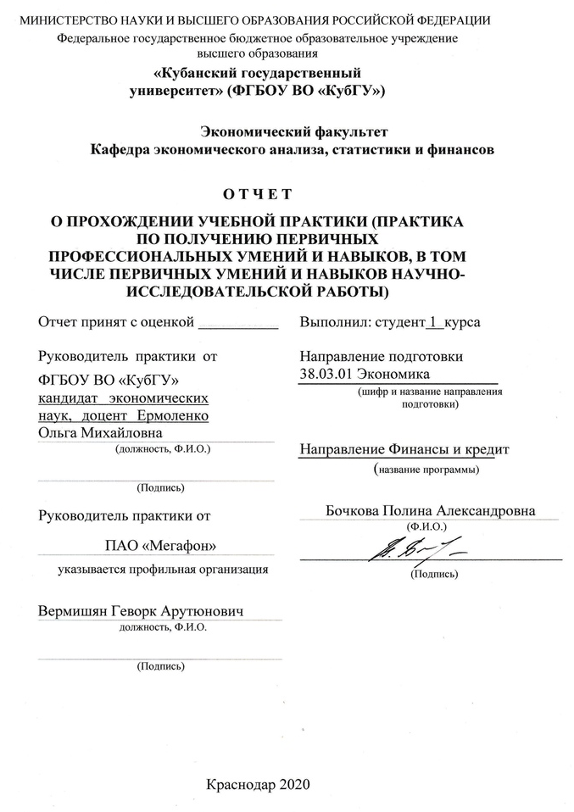
СОДЕРЖАНИЕ

ВВЕДЕНИЕ..............................................................................................................3
1 Организационно-экономическая харатеристика деятельности компании в условиях рыночных отношений ………………………………………………....5
1.1 Общая характеристика деятельности ПАО "МегаФон" ……….......5
1.2 Нормативно - правовое регулирование правового статуса и деятельности организации……....……………………………………………...9
1. 3 Структура корпоративного управления ПАО "МегаФон".......…...13
1.4 Организация ведения бухгалтерского учета компании………...…15
2 Анализ экономической деятельности ПАО "МегаФон"…………………....20
2.1 Финансово - экономические показатели деятельности предприятия за 3 года……………………...……………………………………...………….20
2.2 Изучение рентабельности и основных ее показателей…………….28
3 Основные направления деятельности ПАО "МегаФон"……………………31
3.1 Характеристика и организационная структура предприятия……..31
3.2 Полномочия работников ПАО "Мегафон"…………………...….…33
ЗАКЛЮЧЕНИЕ.....................................................................................................38
СПИСОК ИСПОЛЬЗОВАННЫХ ИСТОЧНИКОВ............................................40
ПРИЛОЖЕНИЕ А.................................................................................................42
ПРИЛОЖЕНИЕ Б..................................................................................................44
ПРИЛОЖЕНИЕ 1………………………………………………………….…….45
ПРИЛОЖЕНИЕ 2………………………………………………………………..46
ПРИЛОЖЕНИЕ 3………………………………………………………………..47
ПРИЛОЖЕНИЕ 4……………………………………………………………......48
ПРИЛОЖЕНИЕ 5………………………………………………………………..49
ПРИЛОЖЕНИЕ 6………………………………………………………………..50
ПРИЛОЖЕНИЕ 7………………………………………………………………..51
ВВЕДЕНИЕ

Учебная практика пройдена на базе КубГУ в Краснодаре в течение двух рабочих недель в период с 06.07.2020 по 19.07.2020.
Актуальность учебной практики обуславливается тем, что телекоммуникационная отрасль играет особую роль в экономике страны, поскольку ее важнейшей функцией является удовлетворение потребностей общества в передаче информации. Развитие телекоммуникаций является предпосылкой для создания корпоративной инфраструктуры, создания благоприятных условий для привлечения инвестиций в страну, решения проблем занятости и развития современных информационных технологий. Поэтому развитие телекоммуникационного сектора является приоритетным и стратегическим направлением для всех стран.
Объектом исследования является предприятие ПАО «МегаФон». Находится предприятие в городе Москва по адресу Оружейный переулок, д. 41.
Изучение практики в ПАО «МегаФон» в салоне связи связано с изучением состояния предприятия, что необходимо для обоснования и принятия правильных управленческих решений. Поэтому основной целью исследования является развитие профессиональных компетенций, направленных на закрепление и углубление теоретических знаний, полученных в процессе обучения, приобретение практических навыков, необходимых в выбранной образовательной программе и подготовку к будущей профессиональной деятельности.
В результате прохождения практики должна сформироваться теоретическая и практическая база для будущей профессиональной деятельности.

Для достижения поставленной цели потребовалось решить следующие задачи:

- общее ознакомление с деятельностью, правовой формой и системой управления на предприятии, изучение его организационной структуры;

- изучение работы, функций подразделений предприятия и должностных обязанностей персонала;

- изучение законов, регулирующих организацию и нормативных документов по управлению в организации;

- понимание содержания профессии экономиста, приобретение навыков управления деятельностью отдельных подразделений предприятия;

- закрепление и расширение теоретических и практических навыков по профилю будущей работы.
Предмет исследования - характеристика компании на рынке.
В процессе подготовки отчета по практике использовались материалы бухгалтерской отчётности, справочная и учебная литература.
Структура отчета включает введение, 3 пункта, заключение, приложения и список использованных источников.

1 Организационно-экономическая характеристика деятельности компании в условиях рыночных отношений

Общая характеристика деятельности ПАО «МегаФон»

МегаФон - крупнейший федеральный оператор мобильной связи, занимающий лидирующие позиции на рынке телекоммуникаций в России и мире. Он действует в 83 субъектах Российской Федерации, Таджикистане, а также в частично признанных Абхазии и Южной Осетии.
Полное название — Публичное акционерное общество «МегаФон». Изначально была основана под именем ЗАО «Северо-Западный GSM» (в Санкт-Петербурге). Сейчас главный офис находится в Москве.
Юридический адрес компании: 127006, город Москва, Оружейный переулок, дом 41, офис 517.
Основной целью деятельности организации является извлечение прибыли путем оказания услуг связи и осуществления иной хозяйственной деятельности. МегаФон объединяет все области информационных технологий и телекоммуникаций: услуги мобильной и фиксированной сети, мобильный и широкополосный доступ в Интернет, цифровое телевидение и видеоконтент OTT, инновационные цифровые продукты и услуги в области ИКТ, аналитика и обработка больших данных, кибербезопасность, финансовые услуги, цифровая реклама и маркетинг, электронная коммерция, а также конвергентные IТ-решения в области системной интеграции. Компания и ее дочерние предприятия предлагают услуги во всех регионах России, в республиках Абхазия, Южная Осетия и Таджикистан. На конец 2018 года общая абонентская база составила 76,9 млн человек.
За более чем 20 лет работы на российском рынке МегаФон прошел большой путь от небольшого регионального оператора связи до одного из крупнейших в России и сегодня является абсолютным лидером в области мобильной передачи данных. За этот период индустрия мобильной связи претерпела радикальные изменения, как в плане развития технологий, так и в отношении потребностей клиентов. На сегодняшний день компания является лидером в области мобильной передачи данных.
ПАО "МегаФон" основано весной 2002 года.
История компании начинается в 1993 году. Летом в Санкт-Петербурге была зарегистрирована компания «Северо-Западный GSM», так сказать прародитель торговой марки Мегафон Москва. В 1994 году данная «Северо-Западный GSM» стала первой компанией, которая начала эксплуатировать сети стандарта GSM. Поэтому к началу второго тысячелетия количество абонентов превышало 100 000 человек. На тот момент компания соответствовала своему названию и охватывала лишь северо-западную часть Российской Федерации. Тогда же они, первыми среди сотовых операторов, заключили договора с европейскими странами на предоставление роуминга. Сотовая связь начала появляться в метрополитенах и начали появляться интернет - услуги.
Во второе тысячелетие компания вступила с новой стратегией развития, которая направлена на завоевание рынков. В 2002 году, когда количество абонентов «Северо-Западный GSM» достигла одного миллиона, компания пошла на смелый маркетинговый шаг, и в результате ребрединга возникла компания МегаФон. Данное мероприятие включило целый комплекс работ по изменению бренда. Позволило компании выйти на совершенно новый уровень развития, изменились тарифные планы МегаФон, что позволило привлечь новых клиентов и заинтересовать уже существующих. Компания МегаФон, помимо нового названия, создала свой логотип, слоган и визуальное оформление.
В 2007 году МегаФон запустила в опытную эксплуатацию по Санкт-Петербургу и по Ленинградской области сеть третьего поколения 3G. Также появился высокоскоростной интернет, мобильное телевидение и видеосвязь.
1 июля 2009 года была выполнена реорганизация компании и с этого дня начали работу 8 филиалов МегаФон. Уже весной прошлого 2012 года компания начала представлять услуги сети новейшего четвертого поколения.
«МегаФон» первым в России ввел в коммерческую эксплуатацию сеть 3G. В июле 2012 года «МегаФон» получил одну из четырех лицензий на предоставление услуг 4G/LTE в Российской Федерации сроком на 10 лет и уже предоставляет такие услуги в более чем 50 регионах страны. Сегодня «МегаФон» является российским лидером по предоставлению услуг мобильного интернета, а также занимает второе место в России по количеству активных абонентов.
По статистическим данным компания МегаФон занимает 29 % на рынке сотовых операторов [6, С. 25].
Компания имеет достаточно обширную зону покрытия, включая Москву, Московскую область и все трассы, соединяющие столицу с областными центрами.
Преимущества ПАО «МегаФон»:
- Отсутствие явных признаков фирмы-однодневки
- Уставный капитал больше, чем у большинства юридических лиц
- Долгое время работы на рынке (27 лет)
- Полученные лицензии
- Отсутствие долгов по исполнительным производствам
- Доступна финансовая отчетность от Росстата
Рассмотрим сильные и слабые стороны данного предприятия, чтобы понимать, что может нанести ущерб данному предприятию.
Сильные стороны ПАО «МегаФон»:
- большая доля на рынке связи;
- высокий уровень ARPU конкурентов;
- разнообразные тарифные планы;
- широкая зона обслуживания;
- хорошее финансовое состояние;
- наличие свободных денежных средств.
Слабые стороны ПАО «Мегафон»
- Мегафон обладает меньшим числом базовых станций, чем компании-конкуренты;
- имеющиеся тарифные планы не обладают гибкостью;
- дорогой роуминг для абонентов.
Угрозы организации:
- перенасыщение рынка, в связи с которым становится трудно привлечь новых абонентов;
- появление новых законодательных актов, ограничивающих деятельность мобильных операторов.
Сопоставив имеющиеся сильные, слабые стороны и угрозы можно сделать стратегические выводы по развитию компании Мегафон.
Так, рекомендуется использовать имеющиеся свободные денежные средства для развития интернет-покрытия в России. Также следует разработать более гибкие тарифные планы для абонентов, выезжающих за границу, или часто использующих определенные сервисы, смс, интернет и другие. Например, выезжая за границу, многие абоненты вынуждены покупать симкарты за границей и доход от использования мобильной связи и интернета получают зарубежные компании. Например, в Евросоюзе отсутствует роуминг и, приобретя симкарту в Польше, Чехии, Словакии, Венгрии и в любой другой стране Евросоюза, абоненты получают возможность использовать мобильную и интернет-связь по очень лояльным расценкам. Например, тариф европейского оператора Play позволяет пополнить счет примерно на 90 рублей и использовать бесплатно интернет в течение 10 дней, при дальнейшем пополнении счета также предоставляется возможность безлимитного доступа к интернету. Также и цены на звонки в данном тарифе довольно невысокие (звонки на европейские телефоны составляют порядка 5 рублей за минуту). Отечественные операторы не могут похвастаться тем же, таким образом, компании Мегафон стоит работать на повышение уровня конкурентоспособности как на Российском, так и на зарубежном рынке.

1.2 Нормативно – правовое регулирование правового статуса и деятельности организации

Публичное акционерное общество «МегаФон» создано в соответствии с решением Общего собрания акционеров Общества (протокол № б/н от 14 мая 2002 г.), в результате переименования и изменения типа Закрытого акционерного общества «Северо – Западный GSM», созданного по решению его учредителей (протокол учредительного собрания №1 от 01 июня 1993 г.) на основании действующего законодательства Российской Федерации и Договора о создании Общества т 01 июня 1993 г. (первоначальная регистрация произведена Комитетом по внешним связям мэрии Санкт – Петербурга 17 июня 1993 года, № АОП – 5192), в Открытое акционерное общество «МегаФон».
Полное фирменное наименование Общества: Публичное акционерное общество «МегаФон». Сокращенное фирменное наименование Общества: ПАО «МегаФон». Полное фирменное наименование общества на английском языке: Public Joint Stock Company «MegaFon». Сокращенное фирменное наименование: PJSC «MegaFon».
ПАО «МегаФон» в своей деятельности руководствуется Конституцией Российской Федерации, законами и иными правовыми и нормативными актами.
К нормативным правовым актам по труду относят:
1. Кодекс законов о труде;
2. Местные (краевые и городские) законы;
3. Трудовые контракты;
4. Коллективные договоры между работодателем и работниками;
5. Статистическая отчетность по труду;
Все вышеуказанные документы являются нормативно-правовыми актами, которые регулируют трудовые социально-экономические и профессиональные отношения между работодателем и работниками в организации.
Общество является юридическим лицом, созданным в соответствии с законодательством Российской Федерации. Общество имеет в собственности обособленное имущество, учитываемое на его самостоятельном балансе, может от своего имени приобретать и осуществлять имущественные и личные неимущественные права, нести обязанности, быть истцом и ответчиком в суде общей юрисдикции, арбитражном суде и третейском суде.
Общество имеет круглую печать содержащую его полное фирменное наименование на русском языке и указание на место его нахождения. В печати может быть также указано фирменное наименование Общества на любом иностранном языке или языке народов Российской Федерации. [16, С.3]
Общество вправе иметь расчетные и иные счета в рублях и иностранной валюте в банках и иных кредитных организациях как на территории Российской Федерации, так и за ее пределами.
Акционеры не отвечают по обязательствам Общества и несут риск убытков, связанных с его деятельностью, в пределах стоимости подлежащих им акций. Акционеры, не полностью оплатившие акции, несут солидарную ответственность по обязательствам Общества в пределах неоплаченной части стоимости принадлежащих им акций.
Акционеры вправе отчуждать принадлежащие им акции без согласия других акционеров и Общества.
Общество вправе участвовать в уставном капитале других акционерных обществ и иных хозяйствующих субъектов, учреждать и иметь дочерние и зависимые общества, а также создавать иные юридические лица и организации в любых допустимых законом организационно-правовых формах на территории Российской Федерации и за ее пределами как самостоятельно, так и совместно с российскими и иностранными юридическими лицами (независимо от их формы собственности и организационно-правовой формы) и гражданами в соответствии с законодательством Российской Федерации и иностранных государств.
Общество вправе размещать эмиссионные и иные ценные бумаги в соответствии с законодательством Российской Федерации и иностранных государств.
Общество в соответствии с законодательством Российской Федерации создает условия, обеспечивающие надлежащий режим выполнения работ, связанных с использование сведений, составляющих государственную тайну.
В случае реорганизации, ликвидации Общества или прекращения работы с использованием сведений, составляющих государственную тайну. Обществом принимаются меры по обеспечению защиты этих сведений и их носителей. При этом носители сведений, составляющих государственную тайну, в установлено законодательством Российской Федерации порядке уничтожаются, сдаются на архивное хранение или передаются:
- правопреемнику Общества, если этот правопреемник имеет полномочия по проведению работ с использованием указанных сведений;
- органу государственной власти, в распоряжении которого в соответствии с законодательством Российской Федерации находятся соответствующие сведения;
- другому органу государственной власти, предприятию, учреждению, организации по указанию межведомственной комиссии по защите государственной тайны.
Согласно правовой формы Мегафон, акции фирмы находятся в распоряжении большого количества физических и юридических лиц. Основными акционерами являются:
- USM Holdings Limited – владеет 56,32 % ценных бумаг;
- У Газпромбанка в распоряжении 18,79 %;
- Дочерняя структура Мегафона держит у себя почти 4 % акций;
- В свободном обращении находится около 21 % акций от общего количества.
Холдингом USM Holdings Limited управляют Алишер Усманов, Владимир Скоч и Фархад Мошири.
Ранее в списке держателей ценных бумаг была Людмила Путина, бывшая жена президента России.
К нормативным документам, которыми руководствуется компания в своей деятельности относятся:
Устав ПАО «МегаФон»
- Положения о органах управления:
- Положение о Правлении ПАО «МегаФон»;
- Положение об Общем собрании акционеров ПАО «МегаФон»;
- Положение о Совете директоров ПАО «МегаФон».
Иные внутренние документы:
- Положение о Комитете по вознаграждениям и развитию персонала Совета директоров ПАО «МегаФон»;
- Дивидендная политика ПАО «МегаФон»;
- Политика противодействия взяточничеству и коррупции;
- Декларация противодействия взяточничеству и коррупции;
- Положение об аудиторском комитете Совета директоров ПАО «МегаФон»;
- Положение о внутреннем аудите ПАО «МегаФон»;
- Положение о комитете по финансам и стратегии Совета Директоров ПАО «МегаФон»;
- Положение о порядке доступа к инсайдерской информации ПАО «МегаФон»;
- Положение об обработке персональных данных;
- Положение о Ревизионной комиссии ПАО «МегаФон»;
- Положение о Корпоративном секретаре ПАО «МегаФон»;
Положения о филиалах:
- Положение о Столичном филиале ПАО «МегаФон»;
- Положение о Северо-Западном филиале ПАО «МегаФон»;
- Положение о Поволжском филиале ПАО «МегаФон»;
- Положение о Кавказском филиале ПАО «МегаФон»;
- Положение об Уральском филиале ПАО «МегаФон»;
- Положение о Центральном филиале ПАО «МегаФон»;
- Положение о Сибирском филиале ПАО «МегаФон»;
- Положение о Дальневосточном филиале ПАО «МегаФон».

1.3 Структура корпоративного управления ПАО «МегаФон»

Управление включает в себя процесс управления организацией (управленческую деятельность) и сам механизм управления. Под управлением организации понимается совокупность отношений, возникающих между членами организации при осуществлении совместной целенаправленной деятельности.
Корпоративное управление – вид хозяйственного управления корпоративными объединениями, основными функциями которого является стратегическое планирование развития входящих в корпорацию хозяйственных единиц и корпорации в целом по видам производимой продукции, работ и услуг, объемам выпуска продукции, ее обновлению, развитию видов производства и технологии, использования и реконструкции оборудования, достижения конкурентных преимуществ на рынках новой продукции и традиционных рынках, обеспечения устойчивого роста производительности труда, совершенствование организационной структуры корпорации и коммуникационных отношений между ее элементами и приведение их в соответствие с изменениями в сфере производства и условиями рынка. [10, С.10]
МегаФон создал значительный фундамент в корпоративном сегменте, показывая рост быстрее рынка и в мобильном и фиксированном бизнесе. По итогам 2016 года он второе место в мобильном сегменте на корпоративном рынке. Дальнейший рост в корпоративном сегменте будет поддерживаться выводом на рынок ценных комплексных предложений и реализации проектов в сфере информационно-коммуникационных технологий. Создавая экосистему партнерств, МегаФон предлагает корпоративным клиентам комплексные отраслевые решения. Среди них Услуга оператора фискальных данных, Система мониторинга транспорта и промышленных объектов, «Умные счетчики» для ЖКХ.
МегаФон придаёт большое значение системе корпоративного управления, считая прозрачность управленческих процессов и открытость информации о деятельности Компании важнейшим фактором эффективного роста и устойчивого развития. Система корпоративного управления МегаФона гарантирует равное отношение ко всем акционерам, обеспечивает им возможность принимать участие в управлении Компанией. Ключевыми элементами системы корпоративного управления Компании являются:
- Общее собрание акционеров;
- Совет директоров и его комитеты;
- Правление;
- Единоличные исполнительные органы: Генеральный директор и Исполнительный директор;
- Ревизионная комиссия;
- Внутренний аудит;
- Внешний аудитор.
В целях эффективного функционирования системы корпоративного управления в МегаФоне действует Корпоративный секретарь, который обеспечивает соблюдение всеми органами управления Компании правил и процедур корпоративного управления, гарантирующих права и интересы акционеров.[12]

1.4 Организация ведения бухгалтерского учета компании

Продуманная организация бухгалтерского учета на предприятии является ключевым компонентом финансово-хозяйственной деятельности любого предприятия, что позволяет нам решать ряд задач, определяющих финансовый успех и стабильность.
Для того, чтобы понять организацию ведения бухгалтерского учета нужно разобраться что он из себя представляет. Бухгалтерский учет – это упорядоченная система сбора, регистрации и обобщения информации в денежном выражении об имуществе, обязательствах организации и их движении путем сплошного, непрерывного и документального учета всех хозяйственных операций. В бухгалтерском учете выделяются три достаточно локальные составные части: финансовый учет, инвентарный и управленческий. [17 , С.17]
Ведение бухгалтерского учета – это организация сбора информации о состоянии имущества и обязательствах компании, а также непрерывное отражение этой информации в специальных бухгалтерских документах.
Главная цель, которую решает грамотная организация ведения бухгалтерского учета – организация максимально эффективной работы. Для этого нужно правильно выбрать систему учета, составить график документооборота компании и точно его придерживаться.
Задачи бухгалтерского учета:
1) Формирование достоверной информации о хозяйственных процессах и финансовых результатах предприятия в отношении поставленных целей;
2) Контроль наличия и движения имущества, использования материальных, трудовых, финансовых ресурсов предприятия;
3) Предупреждение негативных событий, выявление внутрипроизводственных резервов и прогноз деятельности предприятия.
Бухгалтерский учет в Российской Федерации регулируется законодательством от 06.12.2011 № 402-ФЗ, а также различными положениями бухгалтерского учета (ПБУ) и различными нормативными актами. Ответственность за организацию бухгалтерского учета и его соответствие законодательным нормам лежит на руководителе. [1] Его полномочия:
- бухгалтерская служба создается как структурное подразделение во главе с главным бухгалтером;
- штат учреждается и утверждается (должности вводятся и исключаются) из бухгалтерии;
- бухгалтерский учет может быть поручен специалисту или выбранной компании.
Бухгалтерская (финансовая) отчетность Общества включает показатели деятельности всех филиалов.
Среднегодовая численность работающих за отчетный период сотрудников Общества в 2019 году составила 19 293 человек (в 2018 году – 18 109 человек).
В течение 2019 года были начислены вознаграждения членам Правления (табл. 1.2):
Таблица 1.2 – Вознаграждения члена Правления ПАО «МегаФон» за 3 года
Показатель | 2019 год | 2018 год | 2017
Заработная плата | 181 998 | 197 392 | 193 076
Премия и вознаграждения | 326 514 | 318 591 | 280 813
Оплата отпуска | 26 885 | 58 777 | 22 656
Дополнительные компенсации по условиям трудовых договоров | 611 | 763 | 1 000
Итого | 536 008 | 575 523 | 496 542

Начисленные на данные выплаты налоги и иные обязательные платежи во внебюджетные фонды составили 65 404 тыс. руб. (2018 год – 96 726 тыс. руб.)
В течение 2019 года были начислены вознаграждения членам Совета директоров в размере 79 466 тыс. руб. (2018 год – 130 859 тыс. руб.), начисленные на данные выплаты налоги и иные обязательные платежи во внебюджетные фонды составили 12 494 тыс. руб. (2018 год – 15 017 тыс. руб.).
Общая сумма начисленного вознаграждения членам Совета директоров и членам Правления Общества за 2019 год составила 615 474 тыс. руб. (2018 год – 706 382 тыс. руб.).
Бухгалтерский учет в Обществе ведется в соответствии с Федеральным законом №402-ФЗ от 06 декабря 2011 года «О бухгалтерском учете» и «Положением по ведению бухгалтерского учета и бухгалтерской отчетности в Российской Федерации», утвержденным Приказом Министерства финансов РФ № 34н от 29 июля 1998 года, а также действующими Положениями по бухгалтерскому учету. Бухгалтерская (финансовая) отчетность Общества за 2019 год была подготовлена в соответствии с тем же Законом и Положениями.
Основные средства (ОС) – часть имущества, используемая в качестве средств труда для осуществления операционной деятельности, выполнения работ и оказания услуг, либо для управления в течение периода, превышающего 12 месяцев. К основным средствам также относятся капитальные вложения в арендованные объекты ОС.
В соответствии с п. 7,8 ПБУ 6/2001 «Учет основных средств» основные средства принимаются к бухгалтерскому учету по первоначальной стоимости. [2 ]
Амортизация объектов ОС производится линейным способом. Срок полезного использования устанавливается в соответствии с «Классификатором основных средств, нематериальных активов и прочих внеоборотных активов Общества».
По состоянию на 31 декабря строка Баланса 1150 «Основные средства» включает(табл. 1.3):
В соответствии с п.6 ПБУ 14/2007 «Учет нематериальных активов», нематериальные активы принимаются к бухгалтерскому учету по первоначальной стоимости. [3 ]
К нематериальным активам относятся права на использование программного обеспечения, лицензии на операторскую деятельность, присоединение к сетям других операторов, расходы на организацию каналов связи со сроком использования более 12 месяцев, разрешение на использование радиочастот и т.п.
Таблица 1.3 – Основные средства [5, С. 35 ]
Наименования показателя | На 31.12.2019, в тыс. руб. | На 31.12.2018, в тыс. руб. | На 31.12.2017, в тыс. руб.
Первоначальная стоимость | 502 688 422 | 472 581 085 | 448 615 342
Накопленная амортизация | (354 451 143) | (325 491 230) | (295 125 941)
Незавершенные капитальные вложения в объекты строительства, включая авансы выданные | 23 925 025 | 30 584 632 | 18 687 685
Итого по стр. 1150 Баланса | 172 162 304 | 177 674 487 | 172 177 086

В соответствии с п.28 ПБУ 14/2007 «Учет нематериальных активов» амортизация по нематериальным активам осуществляется линейным способом. [4 ]
По состоянию на 31 декабря строка Баланса 1110 «Нематериальные активы» включает(Табл. 1.4):

Таблица 1.4 – Нематериальные активы [5, С. 32 ]
Наименования показателя | На 31.12.2019, в тыс. руб. | На 31.12.2018, в тыс. руб. | На 31.12.2017, в тыс. руб.
Первоначальная стоимость | 88 637 282 | 78 279 378 | 61 806 920
Накопленная амортизация | (51 145 919) | (42 828 395) | (35 638 760)
Незавершенные капитальные вложения в объекты строительства, включая авансы выданные | 2 125 503 | 2 330 153 | 995 194
Итого по стр. 1110 Баланса | 39 616 866 | 37 781 136 | 27 163 354

Из всего вышесказанного можно сделать вывод: продуманная организация ведения бухгалтерского учета на предприятии – ключевая составляющая финансово – хозяйственной деятельности любого предприятия. Состояние бухгалтерского учёта и отчётности в ПАО «МегаФон» можно признать хорошим и предоставляющим качественную информацию для анализа финансово - хозяйственной деятельности.

2 Анализ экономической деятельности ПАО «Мегафон»

2.1 Финансово – экономические показатели деятельности
Уставный капитал ПАО «МегаФон» составляет 62 000 000 (Шестьдесят два миллиона) рублей, разделён на 620 000 000 (Шестьсот двадцать миллионов) обыкновенных именных бездокументарных акций номинальной стоимостью 0,1 руб. каждая [14].
Целесообразно проанализировать элементы внешней среды, с которыми взаимодействует компания.
К элементам внешней среды, с которыми взаимодействует компания, можно отнести:
1 Потребители: потребителями являются как физические лица, так и юридические лица;
2 Конкуренты: к основным конкурентам ПАО «МегаФон» относятся следующие компании:
– МТС: основана в 1993 году, крупнейший оператор мобильной связи в России;
– ВымпелКом: основана в 1992 году, третий по величине оператор мобильной связи в России;
– Tele2: основана в 2003 году, четвертый по величине оператор мобильной связи в России.
3 Поставщики: взаимодействие с поставщиками осуществляется в рамках проведения открытых тендеров, а также деловых встреч, участия в профильных российских и международных союзах и организациях, публикаций в СМИ.
Для оценки эффективности работы компании необходимо определить основные финансово-экономические показатели деятельности ПАО «МегаФон»:
– выручка;
– прибыль (убыток) до налогообложения;
– чистая прибыль (убыток);
– активы (оборотные и внеоборотные);
– себестоимость продаж;
– коммерческие расходы;
– прибыль от продаж.
Расчет основных финансово-экономических показателей деятельности ПАО «МегаФон» представлен в таблице 2.1.
Таблица 2.1 – Основные экономические показатели [8]
Показатели | 2017 год | 2018 год | 2019 год
Выручка | 296 699 256 | 305 426 244 | 312 304 954
Прибыль (убыток) до налогообложения | 11 539 986 | 20 609 381 | 6 382 258
Чистая прибыль | (5 276 207) | (3 202 712) | (504 704)
Финансовые  активы | 455 647 | 463 109 | 464 619
Себестоимость продаж | (194 538 350) | (204 754 914) | (217 769 189)
Коммерческие расходы | (26 150 110) | (27 261 617) | (29 864 522)
Прибыль от продаж | 53 682 512 | 49 531 684 | 40 737 444

Проанализировав данную таблицу, можно заметить, что выручка 2019 года по сравнению с 2018 годом выросла примерно на 4%. Прибыль (убыток) до налогообложения в 2019 году стал ниже по сравнению с 2017 и 2018 годами. Финансовые активы предприятия в 2019 году стали немного выше. Себестоимость продаж в 2019 году по сравнению с 2017 и 2018 также возросла на 13 014 275 руб. Коммерческие расходы предприятия увеличились в 2019 году на 29 342 руб. Прибыль от продаж заметно снизилась.
Анализ показал отрицательное изменение объема чистой прибыли ПАО «МегаФон» с 2017 по 2019 год, это может свидетельствовать о том, что произошло значительное увеличение текущих расходов.
Финансовое состояние организации характеризуется структурой имущества и источников его формирования, поэтому при оценке финансового положения ПАО «МегаФон» целесообразно использовать горизонтальный анализ. В основе оценке всегда выступает бухгалтерская финансовая отчетность, для этого используется бухгалтерский баланс (приложения А).
Бухгалтерский баланс – это способ обобщенного отражения в стоимостной оценке состояния активов организации и источников их образования на определенную дату. В активе баланса отражаются средства, а в пассиве – источники их образования. Зачастую бухгалтерский баланс образно сравнивают с фотоснимком, отражающим имущественное и финансовое состояние организации на определенную дату.
Проанализируем более подробно активы и пассивы организации за три смежных года (2017-2019 гг.). В таблицах 2.2 и 2.3 приведены структура активов и пассивов предприятия, а в таблицах 2.4 и 2.5 представлен анализ их динамики. [15]
Анализ данной таблицы показывает, что нематериальные активы в 2019 году значительно выросли по сравнению с 2017 годом на 12 453 512 рублей. Вместе с тем, наблюдается рост прочих внеоборотных активов с тем же годом на 136 252 718 руб. Но также во внеоборотных активах наблюдается уменьшение основных средств и финансовых вложений по сравнению с 2017 годом. В 2019 году доля запасов оборотных активов составила 534 397 руб. , а в 2017 году их было намного больше на 1 337 935 руб.

Таблица 2.2 – Структура активов организации за 2017 – 2019 гг. (см. Приложение А)
Наименование показателя | 2017 | 2018 | 2019
1.ВНЕОБОРОТНЫЕ АКТИВЫ
Нематериальные активы | 27 163 354 | 37 781 136 | 39 616 866
Основные средства | 172 177 086 | 177 674 487 | 172 162 304
Финансовые вложения | 188 559 676 | 168 915 527 | 169 741 872
Отложенные налоговые активы | 2 074 017 | 1 584 876 | 2 275 073
Прочие внеоборотные активы | 17 120 595 | 107 588 491 | 153 373 313
Итого по разделу 1 | 407 094 728 | 493 544 517 | 537 169 428
2. ОБОРОТНЫЕ АКТИВЫ
Запасы | 1 872 350 | 962 324 | 534 397
Налог на добавленную стоимость по приобретенным ценностям | 544 017 | 2 436 575 | 1 197 600
Финансовые вложения | 11 501 506 | 10 554 012 | 133 523
Дебиторская задолженность | 25 618 534 | 28 789 474 | 36 312 343
Денежные средства | 18 946 588 | 24 862 783 | 51 153 999
Прочие оборотные активы | 17 532 203 | 20 912 309 | 15 128 473
БАЛАНС | 483 064 926 | 582 061 994 | 643 629 863

Также наблюдается в 2019 году уменьшение финансовых вложений по сравнению с 2017 годом на 11 367 974 руб., так как финансовые вложения означают откладывании фиксированной суммы денег и ожидание некоторой выгоды от нее в течение установленного периода времени, то может в какой – то момент свидетельствовать об уменьшении экономической деятельности компании. Дебиторская задолженность 2019 года значительно превысила по сравнению с 2017 годом на 36 286 725 рублей. Следует отметить, что рост величины дебиторской задолженности не могут быть оценены положительно, так как все большее отвлечение оборотных активов из оборота, хотя и временное, не способствует повышению эффективности текущей деятельности предприятия. Денежные средства выросли в компании по сравнению с 2017 годом на 32 207 411 руб. Баланс оборотных активов в 2019 году составил 643 629 863 рублей и это намного больше, чем в 2017 году. Организация имеет «тяжелую» структуру активов, что свидетельствует о значительных накладных расходах и высокой чувствительности к изменениям выручки.
По данной таблице и на основе анализа можно сделать вывод, что наибольший вес занимают основные средства компании, что может быть следствием материально – технической базы предприятия.
Далее проанализируем структуру пассива организации за 2017 – 2019 года (таблица 2.3).
Таблица 2.3 – Структура пассивов организации за 2017 – 2019 гг. (см. Приложение А)
Наименование показателя | 2017 | 2018 | 2019
3. КАПИТАЛ И РЕЗЕРВЫ
Уставный капитал | 62 000 | 62 000 | 62 000
Переоценка внеоборотных активов | 193 460 | 193 026 | 192 884
Добавочный капитал | 1 877 671 | 1 877 671 | 1 877 671
Резервный капитал | 3 100 | 3 100 | 3 100
Нераспределенная прибыль  ( непокрытый убыток) | 126 177 882 | 144 748 881 | 148 394 392
4. ДОЛГОСРОЧНЫЕ ОБЯЗАТЕЛЬСТВА
Заемные средства | 214 607 831 | 303 536 539 | 351 456 582
Отложенные налоговые обязательства | 18 754 627 | 19 614 940 | 18 421 954
Прочие обязательства | 2 033 806 | 2 625 543 | 3 012 662
5. КРАТКОСРОЧНЫЕ ОБЯЗАТЕЛЬСТВА
Заемные средства | 51 234 698 | 36 754 193 | 41 370 481
Кредиторская задолженность | 48 029 697 | 53 186 584 | 59 110 346
Оценочные обязательства | 34 886 | 704 157 | 1 006 606
Прочие обязательства | 4 469 427 | 6 167 079 | 6 597 814
БАЛАНС | 483 064 926 | 582 061 994 | 643 629 863

По данной таблице можно сделать вывод, что наибольшее место в структуре пассивов занимают долгосрочные обязательства. В течение рассматриваемого периода долгосрочные обязательства возросли с 238 157 325 руб. в 2017 году до 367 675 285 руб. в 2019 году. Это означает, что возросли долги предприятия, которые необходимо вернуть в срок более одного года.
Наблюдается также незначительное сокращение доли краткосрочных обязательств в структуре пассивов организация с 116 593 488 руб. в 2017 до 106 267 537 рублей в 2018 году, но по сравнению с 2018 годом в 2019 году наблюдаются улучшения и составило 116 424 531 руб. Тенденцию роста показывает также нераспределенная прибыль и это может свидетельствовать о повышении деловой активности организации.
Для проведения комплексной диагностики финансового состояния ПАО «МегаФон» необходимо проанализировать динамику актива и пассива баланса. Необходимо дать оценку изменениям, которые произошли в структуре активов и пассивов.
Таблица 2.4 – Динамика активов организации за 2017 – 2019 гг.
Показатель | 2017 – 2018 гг. |  | 2018 – 2019 гг.
Показатель | Абсолютный прирост, млн. руб. | Темп прироста, % | Абсолютный прирост, млн. руб. | Темп прироста, %
1. Внеоборотные активы
Нематериальные активы | 79 | 30,15 | 161 | 47,21
Результат исследований и разработок | -2 | -66,67 | -1 | -100
Основные средства | 20168 | 11,09 | -4578 | -2,27
Финансовые вложения | -27318 | -18,93 | 26787 | 22,89
Отложенные налоговые активы | -1904 | -56,35 | -121 | -8,2
Прочие внеоборотные активы | 2822 | 9 | 10591 | 30,99
2 Оборотные активы
Запасы | -574 | -30,73 | 470 | 36,32
Налог на добавленную стоимость по приобретенным ценностям | -439 | -46,6 | 83 | 16,5
Дебиторская задолженность | 1498 | 14,87 | 3747 | 32,39
Финансовые вложения | -2425 | -4,21 | -27440 | -49,75
Прочие оборотные активы | 1436 | 15,29 | 4659 | -43,02
БАЛАНС | 5662 | 1,26 | 7462 | 1,64

По данным таблицы 2.4 можно видеть, что произошли существенные изменения внеоборотных активов ПАО «МегаФон». Они выросли в динамике с 2017 года по 2018 год на 9,25% в относительном выражении и 32 839 млн. руб. в абсолютном выражении.
Оборотные активы в 2015 году ПАО «МегаФон» уменьшились на 27,1%, что свидетельствует об ухудшении мобильности имущества организации.
Доля дебиторской задолженности увеличилась до 32,39 %. Рост дебиторской задолженности не сопровождался соответствующим увеличением выручки, это говорит об увеличении сроков погашения дебиторской задолженности, что косвенно свидетельствует о снижении ее качества. Темп прироста денежных средств значительно уменьшился с 137,05 % до -32,36 %, это свидетельствует о то, что предприятию не удалось сократить дебиторскую задолженность, и тем самым высвободить часть денежных средств и вовлечь их в операционный капитал.
В данной таблице можно наблюдать динамику роста нематериальных активов. Абсолютный прирост на 2019 год нематериальные активы составили 47,21%, а абсолютный прирост на 2017 год составил 30,15%. Рост нематериальных активов приводит к уменьшению собственных оборотных средств, снижению показателей теневой ликвидности, замедление оборачиваемости совокупного капитала.
Для проведения комплексной диагностики финансового состояния ПАО «МегаФон» необходимо проанализировать динамику пассива баланса, который состоит из долгосрочных и краткосрочных заемных средств, кредиторской задолженности, собственного капитала и резервов. Другими словами, необходимо дать оценку изменения, которые произошли в структуре и составе собственного и заемного капитала компании (таблица 2.5).

Таблица 2.5 – Динамика пассивов организации за 2017 – 2019 гг.
Показатель | 2017 – 2018 гг. |  | 2018 – 2019 гг.
Показатель | Абсолютный прирост, млн. руб. | Темп прироста, % | Абсолютный прирост, млн. руб. | Темп прироста, %
3 КАПИТАЛ И РЕЗЕРВЫ
Переоценка внеоборотных активов | 0 | 0 | -1 | -0,47
Нераспределенная прибыль | -4461 | -2,62 | -4933 | -2,97
4 ДОЛГОСРОЧНЫЕ ОБЯЗАТЕЛЬСТВА
Заемные средства | 29 009 | 22,39 | 14 832 | 9,35
Отложенные налоговые обязательства | 2 359 | 20,18 | 1 024 | 7,29
Оценочные обязательства | -19 798 | -79,97 | 43 | 0,87
Прочие обязательства | 135 | 6,23 | 342 | 14,85
5 КРАТКОСРОЧНЫЕ ОБЯЗАТЕЛЬСТВА
Заемные средства | 29 328 | 146,84 | -2016 | -4,09
Кредиторская задолженность | -76 | -0,21 | 2 174 | 5,97
Оценочные обязательства | -33 407 | -81,92 | -4 583 | -62,17
Прочие обязательства | 2 573 | 21,34 | 580 | 3,96
БАЛАНС | 5 662 | 1,26 | 7462 | 1,64
Данные таблиц 2.3, 2.5 свидетельствуют о том, что в структуре пассива ПАО «МегаФон» в 2017 году наибольший удельный вес занимает долгосрочные обязательства.
Заемные средства долгосрочных обязательств показывают наибольший удельный вес на 2019 год, он увеличился по сравнению с 2017 на 136 848 751 рублей и по сравнению с 2018 годом на 47 920 043 руб.
Подводя итог, хочется сказать, что в 2019 году «МегаФон» выручил 348,96 млрд рублей, что на 4% больше, чем годом ранее. Услуги мобильной связи принесли «МегаФону» 280,38 млрд рублей выручки, что на 1,6% больше показателя годичной давности. Доходы от мобильного интернета повысились на 6,6% и достигли 107,62 млрд рублей. В сегменте услуг фиксированной связи оборот в годовом исчислении сократился на 1,6% до 30,43 млрд рублей.

2.2 Изучение рентабельности и основных показателей

Обобщающим показателем, который характеризует экономическую эффективность производства, является показатель рентабельности. [7, С. 67 ]
Рентабельность — это экономический показатель, который показывает, насколько эффективно используются ресурсы: сырье, кадры, деньги и другие материальные и нематериальные активы. Можно рассчитать рентабельность отдельного актива, а можно — всей компании сразу.
Рентабельность рассчитывают, чтобы спрогнозировать прибыль, сравнить компанию с конкурентами или предсказать доходность инвестиций. Еще рентабельность предприятия оценивают, если собрались его продавать: компания, которая приносит больше прибыли и при этом тратит меньше ресурсов, стоит дороже.
Анализ финансово – хозяйственной деятельности предприятия можно рассматривать через показатели рентабельности, которые позволяют предприятию выявить дальнейший потенциал развития компании, резервы роста прибыли, анализ капитала и т.д. [9, C. 78] Каждый из них рассчитывается как отношение чистой прибыли к какой-то величине:
- Рентабельность активов – это отношение чистой прибыли за определенный период к стоимости активов.
ROA = П / ЦА × 100%,
где:
П — прибыль за период работы;
ЦА — средняя цена активов, которые находились на балансе в это же время.
2019 г. = 2,4%
2020 г. = 0,4%
В 2019 и 2020 г. за отчетный период рентабельность активов составила 2,4% и 0,4% соответственно.
- Рентабельность продаж рассчитывают как отношение прибыли к выручке.
ROS = П / В × 100%,
где:
П — прибыль;
В — выручка.
2019 г. = 1,2%
2020 г. = 3,6%
В 2019 году данный коэффициент составил 1,2%, в 2020 году произошло изменении в положительную сторону – рентабельность продаж выросла и составила 3,6%.Т.е. использование ПАО «МегаФон» является выгодным.
- Рентабельность основных производственных фондов – это отношение чистой прибыли к стоимости основных средств.
ROFA = П / Цс × 100%,
где:
П — чистая прибыль организации за нужный период;
Цс — стоимость основных средств компании.
2019 г. = 2,1%
2020 г. = 1,5%
В 2019 году рентабельность основных производственных фондов составила 2,1%, а в 2020 – 1,5%.
- Рентабельность оборотных активов – это отношение чистой прибыли к оборотным средствам.
RCA = П / Цо × 100%,
где:
П — чистая прибыль за определенный период;
Цо — стоимость оборотных активов, которые использовали для производства товара или услуги за это же время.
2019 г. = 3,4%
2020 г. = 2,4%
- Рентабельность капитала – это отношение чистой прибыли к капиталу компании, включая резервы.
ROE = П / К × 100%,
где:
П — прибыль;
К — капитал.
2019 г. = 2,4%
2020 г. = 1,7%
Все расчеты были проведены по приложениям А и Б.

3 Основные направления деятельности ПАО «МегаФон»

3.1 Характеристика и организационная структура предприятия

МегаФон — национальный российский оператор цифровых возможностей, занимающий лидирующие позиции на телекоммуникационном рынке в России и мире. Они объединяют все направления ИТ и телекоммуникаций: услуги мобильной и фиксированной связи, мобильного и широкополосного доступа в интернет, цифрового телевидения и OTT видеоконтента, инновационных цифровых продуктов и сервисов в сфере ИКТ, интернета вещей, аналитики и обработки больших данных, облачных решений, кибербезопасности, финансовых сервисов, цифровой рекламы и маркетинга, электронной коммерции, а также конвергентных ИТ-решений в сфере системной интеграции. Компания и её дочерние предприятия оказывают услуги во всех регионах России, в республиках Абхазия, Южная Осетия и Таджикистан. По итогам 2018 года общая абонентская база насчитывала 76,9 миллионов человек. [ 11]
В июне 2019 года МегаФон завершил выкуп собственных акций у миноритариев. Этому в июле 2018 года предшествовало стратегическое решение Совета директоров о том, что сохранение статуса публичной компании больше не является приоритетной задачей для МегаФона, после чего была одобрена программа приобретения обыкновенных акций и глобальных депозитарных расписок (ГДР). После завершения программы приобретения бумаг Компания провела делистинг ГДР на Лондонской фондовой бирже. ГДР на Лондонской площадке не торгуются с октября 2018 года, а в июне 2019 года акции МегаФона перестали торговаться и на Московской бирже.
Основными акционерами МегаФона являются компании группы USM, которым принадлежит в совокупности 70,32% акций. Остальные акции принадлежат ООО «МегаФон Финанс», 100%-му дочернему обществу Компании (29,68%).
Основная цель компании: Способствовать росту дохода от клиента на протяжении всей истории его взаимоотношения с «МегаФоном» за счет предложения лучших, полезных и охватывающих все аспекты жизни абонента услуг.
Ключевые элементы стратегии:
- В центре внимания — цифровые клиенты
Цифровые клиенты выбирают смартфон и активно используют мобильную передачу данных. Они предпочитают приложения на своем устройстве, общаются в мессенджерах, используют телефон как кошелек и потребляют большое количество интернет-трафика ежемесячно. Сегодня такие клиенты — это треть абонентской базы, но уже в ближайшем будущем их будет большинство.
- Продукт
Запускают такие продукты, которые будут создавать ценность для
цифровых клиентов. МегаФон привлекает клиентов, предлагая более качественные и полезные услуги. Среди них — МегаФон.ТВ, МегаФон.Карта и LifeControl.
- Большие данные
С помощью анализа больших данных можно лучше понимать пожелания каждого конкретного клиента, чтобы предложить ему востребованные услуги.
- Сеть продаж и обслуживания
- ИКТ и IoT
Таким образом, эффективность работы предприятия существенно зависит от организационной формы, выбранной для управления им. Поэтому организационная структура должна соответствовать конкретному объекту управления (предприятию), его целям и условиям, в которых осуществляется функционирование объекта и управление им.
3.2 Полномочия работников ПАО «МегаФон»

В рассматриваемой организации процесс делегирования полномочий в определенных областях работы и управления развивается неравномерно. Это связано с тем, что компания постепенно росла, а ее команда с самого начала претерпела многочисленные изменения как в количественном, так и в качественном отношении. Несомненным преимуществом для этой компании стал тот факт, что при обучении персонала удалось привлечь квалифицированный менеджмент для производственной деятельности, что особенно важно в специализированных секторах, таких как телекоммуникации. Этот сектор, во-первых, связан с постоянным внедрением и активным ежедневным использованием новейших технологий, а во-вторых, это постоянная борьба за потенциального клиента.
В организации МегаФон создана структура управления делением, созданная по принципу разделения территории на отдельные регионы.
Для этой компании эта структура является максимально рациональной, поскольку у Мегафона очень большая зона покрытия.
МегаФон работает во всех 83 субъектах Российской Федерации, а также в Таджикистане, Абхазии и Южной Осетии.
Организационная структура ПАО «МегаФон» представлена ​на рис. 1. Он показывает, что высший орган управления МегаФона представлен Генеральной Ассамблеей. Правление определяет стратегию развития компании и дает общие рекомендации. В компетенцию Совета директоров входят вопросы общего управления МегаФоном, за исключением вопросов, относящихся к Общему собранию.
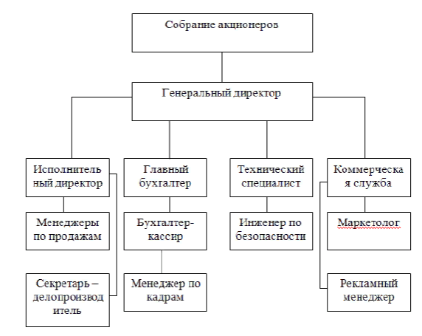
Рис. 1 – Организационная структура управления ПАО «МегаФон»
В целях улучшения принятых стандартов корпоративного управления и порядка решения более сложных вопросов, требующих углубленного анализа вопросов, которые находятся в прямой ответственности совета директоров, МегаФон имеет 3 комитета совета директоров:
1. Комитет по аудиту;
2. Комитет по вознаграждениям и развитию персонала;
3. Финансовый комитет.
Комитет по аудиту разрабатывает рекомендации и помогает наблюдательному совету в выполнении его контрольных функций при анализе финансовой отчетности и других финансовых документов Мегафона, а также при оценке общих процессов внутреннего и внешнего аудита, бухгалтерского учета и финансового учета.
Комитет по вознаграждениям и развитию команды готовит рекомендации непосредственно Совету директоров относительно размера вознаграждения генерального директора и ключевых менеджеров компании. Комитет также рассматривает вопросы, связанные с установкой и измерением целевых показателей эффективности для высшего руководства и других работников компании, его системой стимулирования, основанной на результатах работы.
В обязанности Финансового комитета также входит разработка конкретных рекомендаций для Совета директоров в отношении подготовки бизнес-планов при подготовке бюджетного плана и рекомендаций Совету директоров в отношении приобретения компаний. Совет директоров является коллегиальным исполнительным органом МегаФона и осуществляет текущее руководство всей деятельностью компании. В его полномочия входят все вопросы, связанные с оперативным управлением Мегафона, за исключением вопросов, связанных с работой Общего собрания акционеров и, в целом, Совета директоров. Правление организует и отчитывается о решениях высших руководящих органов организации.
Для осуществления контроля за финансово-хозяйственной деятельностью Мегафона Общее собрание акционеров избирает Ревизионную комиссию.
Генеральным директором ПАО «Мегафон» является Геворк Вермишян, назначенный в 2018 году общим собранием акционеров. Далее построим иерархию управляющих:
- Александр Барунин занимает должность финансового директора.
- Фредерик Ваносчуйзе – директор по техническим инновациям и структуре.
- Валентина Ватрак – директор по корпоративному развитию и управлению персоналом.
- Владу Вольфсону достался пост коммерческого директора.
- Дмитрий Кононов – директор по связям с инвесторами.
- Елена Мартынова – директор по стратегическим коммуникациям и продвижению бренда.
- Александр Соболев сидит в кресле директора по стратегическому и организационному развитию.
- Любовь Стрелкина – главный бухгалтер.
- Юрий Жеймо ведет дела внутреннего аудита.
- Ян Кухальский занимается новым бизнесом и партнерством.
- Михаил Молотков отвечает за развитие бизнеса на массовом рынке.
- Наталья Талдыкина следит за развитием корпоративного бизнеса.
- Денис Никитин – директор Центрального филиала. [13]
Каждый отдел специализируется на определенной деятельности. Для руководства предприятия так же установлены некоторые обязанности, которые они осуществляют (см. Таблица 3.1).
Таблица 3.1 – Характеристика структурных подразделений (составлена автором)
Наименование подразделения | Должность | Функции обеспечения
Руководство | Директор, исполнительный директор | Контроль работы офиса;  Поиск поставщиков,  Ценовая политика по закупкам, ценовая политика по сбыту
Финансовая служба | Главный бухгалтер | Заключение договоров на  закупку товара,  организация поставки  комплектующих для  производства комплектов  sim-карт Заключение  договоров реализации  продукции покупателям
Коммерческая служба | Менеджер по продажам, маркетолог, рекламный менеджер, менеджер по продажам | Заключение договоров на  закупку товара,  организация поставки  комплектующих для  производства комплектов  sim-карт Заключение  договоров реализации  продукции покупателям
Отдел обеспечения | Секретарь-делопроизводитель | Обеспечение деятельности  отделов организационной  техникой, расходными  материалами.
Техническая служба | Технический специалист | Организацией линии  оптической связи,  поддержка линий в  технически-исправном  состоянии, поддержка  сервисного гарантийного и  постгарантийного  обслуживания абонентов  сети оператора сотовой  связи
Служба безопасности | Инженер по безопасности | Контроль за техническим  и бытовым состоянием  помещения
Диспетчерская служба | Диспетчер | обеспечивает постоянную  оперативную связь  руководителя и  специалистов,  руководителей и других  должностных лиц  подразделений и служб;  - своевременно доводит до  исполнителей  оперативные задания и  распоряжения  руководителей и  осуществляет контроль за  их выполнением;  - оказывает  организационную и  техническую помощь  звеньям и конкретным  исполнителям в  выполнении заданий;

Сегодня ПАО «МегаФон» занимает уверенную позицию среди лидеров российского телекоммуникационного рынка, входя в тройку крупнейших операторов мобильной связи в России. МегаФон - первый и пока единственный оператор мобильной связи, предоставляющий полный спектр услуг мобильной связи на всей территории Российской Федерации.
ЗАКЛЮЧЕНИЕ

В процессе практики была собрана необходимая информация и были рассмотрены следующие вопросы:
- Организационно – экономическая характеристика деятельности компании
- Анализ экономической деятельности ПАО «МегаФон»
- Основные направления деятельности ПАО «МегаФон»
Целью практики было приобретение практических умений и навыков, развитие аналитических способностей и самостоятельное выполнение поставленных задач.
В отчете рассмотрена методика проведения анализа финансово – экономической деятельности. Проведен анализ финансовой отчетности ПАО «МегаФон», который состоит из следующих этапов:
- Анализ пассива и актива баланса ПАО «МегаФон»: эффективность управления имуществом и источниками его формирования.
- Анализ финансовых результатов компании, включающий оценку рентабельности и основных показателей деятельности.
Как показывают результаты проведенного анализа, организация располагает еще достаточными резервами для существенного улучшения своего финансового состояния.
Все направления, приведенные выше позволяют организации повысить уровень рентабельности, пополнить собственный оборотный капитал, собственные оборотные средства, достичь более оптимальной структуры баланса.
Также важным элементом учебной практики являлось изучение нормативных документов организации, ознакомление со спецификой деятельности организации ПАО «МегаФон».
В течение почти двух недель я ознакомилась с деятельностью и системой управления в ПАО «МегаФон» и с организационной структурой данной организации. Во время выполнения индивидуального задания, мною были изучены должностные обязанности сотрудников и нормативные документы, регулирующие деятельность центра. Помимо этого я научилась обработке данных для анализа объекта прохождения практики – ПАО «МегаФон».
Вся информация для исследования, связанная с деятельностью и организацией ПАО «МегаФон», была предоставлена сотрудниками предприятия. Но на сегодняшний день самым простым и удобным способом поиска сведений о чем-либо является интернет.
Хочется отметить, что можно сделать стратегические выводы по развитию компании Мегафон. На мой взгляд, рекомендуется использовать имеющиеся свободные денежные средства для развития интернет-покрытия в России. Также следует разработать более гибкие тарифные планы для абонентов, выезжающих за границу, или часто использующих определенные сервисы, смс, интернет и другие.
Подводя итоги, необходимо отметить, что благодаря учебной практике я овладела практическими навыками сбора и обработки исходных данных для анализа объекта прохождения практики. Я обрабатывала и систематизировала предоставленный мне материал. Собирала и изучала исходные данные, которые необходимы были мне для финансово – экономического анализа. В результате, я предоставила отчет по практике руководителю – Ермоленко Ольге Михайловне.
СПИСОК ИСПОЛЬЗОВАННЫХ ИСТОЧНИКОВ

- Федеральный закон от 06.12.11 № 402 – ФЗ «Организация ведения бухгалтерского учета» // Собрание законодательства РФ. – 26.07.2019. № 247. – ст.7
- Положение по бухгалтерскому учету «Учет основных средств» ПБУ 6/01. Утверждено приказом Министерства финансов РФ от 12.12.2005 №147н. – п.7,8
- Положение по бухгалтерскому учету «Учет нематериальных активов» ПБУ 14/07. Утверждено приказом Министерства финансов РФ от 23.01.2008 №10975. – п.6
- Положение по бухгалтерскому учету «Учет нематериальных активов» ПБУ 14/07. Утверждено приказом Министерства финансов РФ от 23.01.2008 №10975. – п.28
- Аудиторское заключение независимых аудиторов о бухгалтерской отчетности Публичного акционерного общества «МегаФон» за 2019 год. – М. – 2019
- Басовский Л.Е. Менеджмент: Учебное пособие. - 2-e изд., перераб. и доп. - М.: НИЦ ИНФРА-М, 2014. - 256 с.
- Блажевич О.Г., Сулейманова А.Л. Рентабельность предприятия – важнейший показатель эффективности деятельности предприятия / Научный вестник: Финансы, банки, инвестиции. – 2015 - № 4, С. 67 – 75
- Годовой отчет ПАО «Мегафон» за 2017 год. Официальный сайт компании «Мегафон». Режим доступа: https://megafon.ru/ (дата обращения 27.04.2019).
- Митюшина И.Л. Исследование понятия рентабельности и анализ основных показателей рентабельности. Гуманитарные балканские исследования. 2019. Т.З. № 4(6). С. 78 – 60.
- Орехов С.А. Корпоративное управление : учебник для вузов / Москва: Издательство Юрайт, 2020. – 312 с.
- Официальный сайт ПАО «МегаФон» [ Электронный ресурс ]/раздел «Все о МегаФоне» . URL: https://corp.megafon.ru (дата обращения 12.07.2020).
- Официальный сайт ПАО «МегаФон» [Электронный ресурс ]/раздел «Корпоративное управление». URL: https://corp.megafon.ru/investoram/management/ (дата обращения 12.07.2020).
- Официальный сайт ПАО «МегаФон» [Электронный ресурс ]/раздел «Правление». URL: https://corp.megafon.ru/direction/ (дата обращения 16.07.2020).
- Официальный сайт ПАО «МегаФон» [Электронный ресурс] / Структура акционерного капитала. URL : http://corp.megafon.ru/investoram/stock/share_capital/ (дата обращения: 13.07.20)
- Официальный сайт ПАО «МегаФон» [Электронный ресурс ]/Устав ПАО «МегаФон». URL: https://megafon.ru/ (дата обращения 13.07.2020).
- Устав Публичного Акционерного Общества «Мегафон»// Редакция №5.- М., 2019.- с.33
- Фельдман, И. А. Бухгалтерский учет : учебник для вузов / Москва : Издательство Юрайт, 2019. — 287 с.

ПРИЛОЖЕНИЕ А
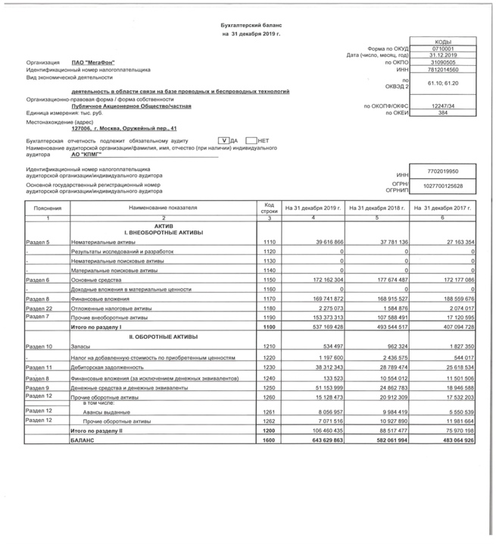

ПРОДОЛЖЕНИЕ ПРИЛОЖЕНИЯ А
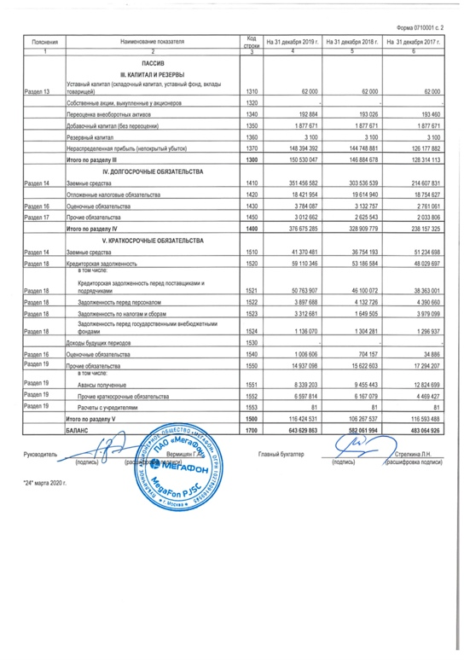
ПРИЛОЖЕНИЕ Б
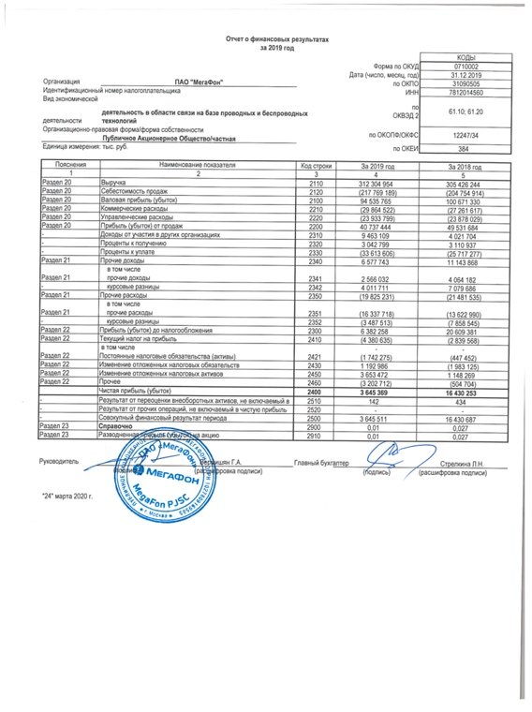

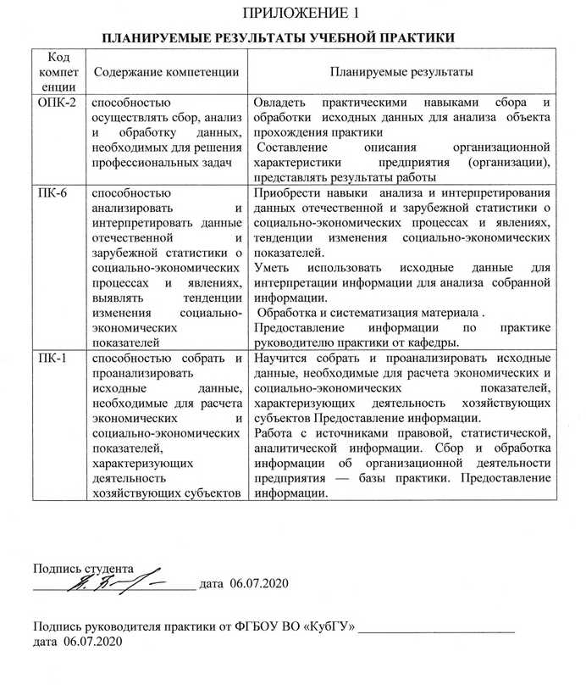
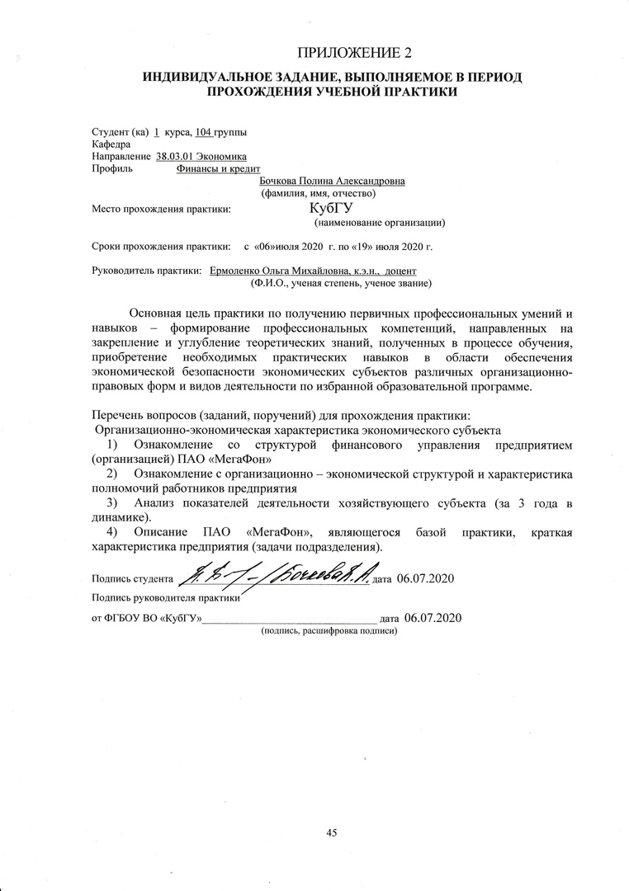
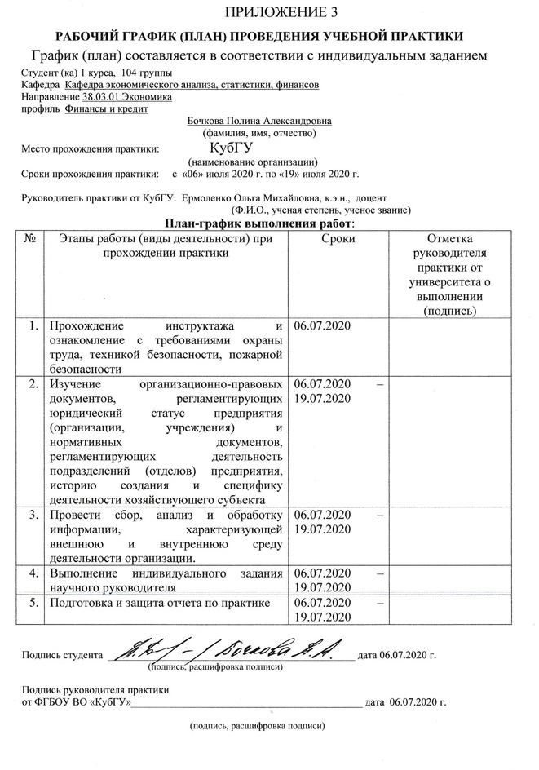
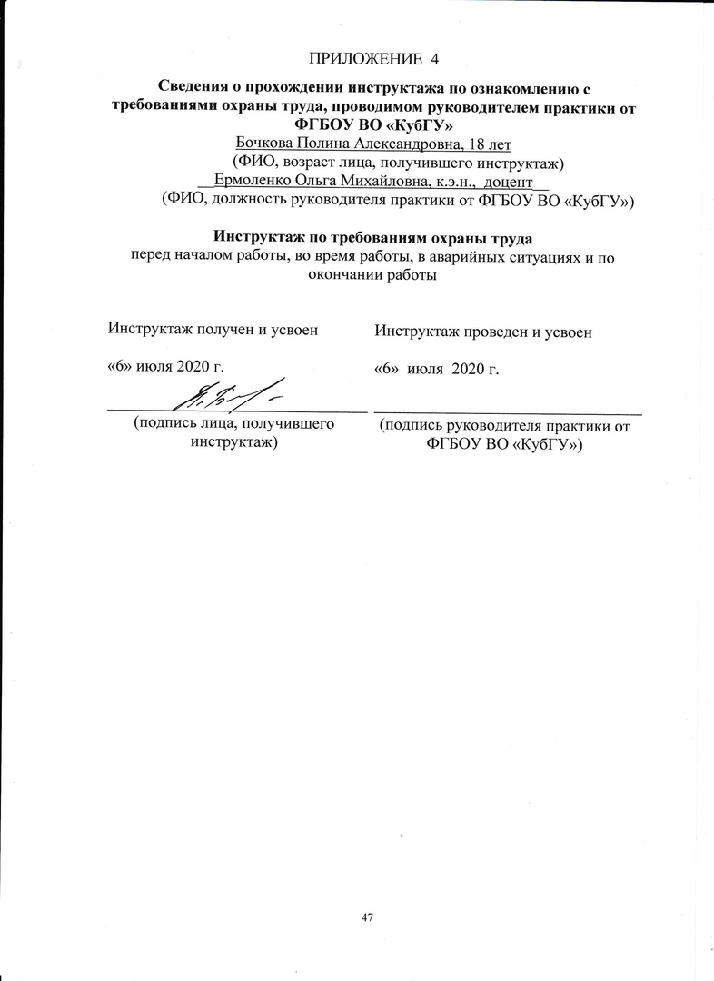

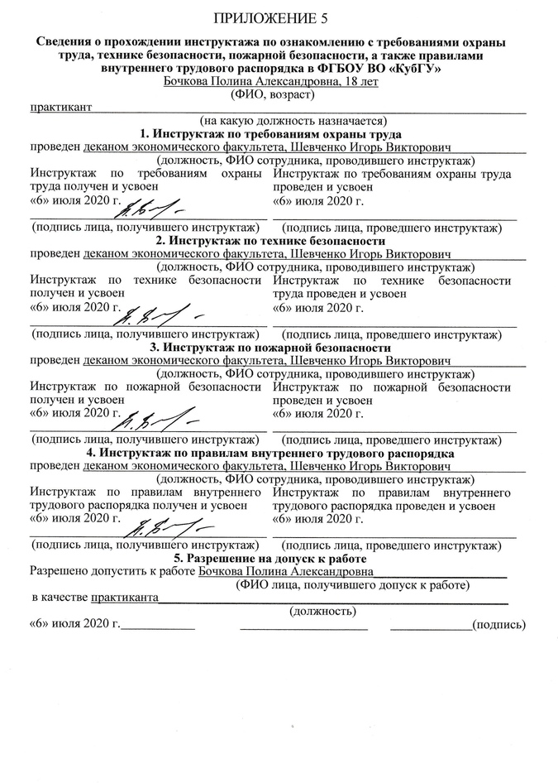
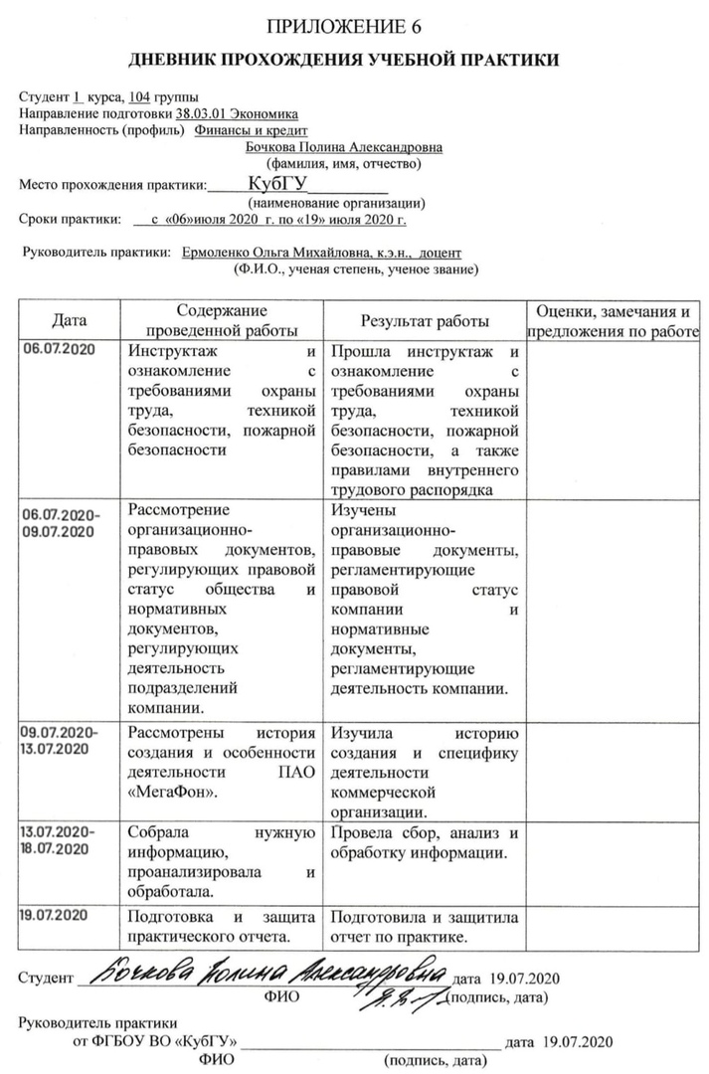
ПРИЛОЖЕНИЕ 7

ОТЗЫВ

РУКОВОДИТЕЛЯ УЧЕБНОЙ ПРАКТИКИ от ФГБОУ ВО «КубГУ»

о работе студента в период прохождения практики
______________________________________________________________________
(Ф.И.О.)
Проходил практику в период с «06»июля 2020 г. по «19» июля 2020 г.
в __________________КубГУ__________________________________________________
(наименование организации)
в__________________________________________________________________________________________
(наименование структурного подразделения)
в качестве _____________________________________________________________________________
(должность)
Результаты работы состоят в следующем:
Код компетенции | Содержание  компетенции  (или её части) | Планируемые результаты  при прохождении учебной практики | Отметка  о выполнении
ОПК-2 | способностью осуществлять сбор, анализ и обработку данных, необходимых для решения профессиональных задач | Определение баз практики, заключение индивидуальных или групповых договоров на практику.  Назначение руководителя практики от кафедры. Проведение организационного собрания со студентами руководителем практики от кафедры. Ознакомление с целями, задачами, программой, сроками, требованиями учебной практики. Инструктаж по технике безопасности.  Составление графика консультаций, индивидуального задания и календарного плана прохождения практики. | выполнено полностью, частично, не выполнено
ОПК-2 |  | Подготовка отчета по практике в соответствии с программой практики и требованиям к оформлению.
ПК-6 | способностью анализировать и интерпретировать данные отечественной и зарубежной статистики о социально-экономических процессах и явлениях, выявлять тенденции изменения социально-экономических показателей | Назначение руководителя практики от принимающей организации.  Ознакомление со структурой, основными направлениями деятельности организации, выступающей базой практики (ознакомительная лекция от руководителя практики от организации).  Изучение правил внутреннего распорядка, прохождение инструктажа по технике безопасности.  Подготовка информационных массивов по индивидуальному заданию руководителя практики | выполнено полностью, частично, не выполнено
ПК-6 |  | Предоставление отчета по практике руководителю практики от кафедры, предоставление отзыва руководителя практики от принимающей организации, изложение результатов проведенных исследований, защита отчета по учебной практике
ПК-1 | способностью собрать и проанализировать исходные данные, необходимые для расчета экономических и социально-экономических показателей, характеризующих деятельность хозяйствующих субъектов | Ознакомление с предприятием, его производственной, организационно-функциональной структурой.  Работа с источниками правовой, статистической, аналитической информации  Сбор и обработка информации о финансово-хозяйственной деятельности организации — базы практики.  Выполнение индивидуальных заданий программы учебной практики | выполнено полностью, частично, не выполнено

Индивидуальное задание выполнено полностью, частично, не выполнено
(нужное подчеркнуть)
Студент Бочкова Полина Александровна заслуживает оценки_____________________________
(Ф.И.О. студента)
_____________Ермоленко Ольга Михайловна, к.э.н., доцент______________________________
(Ф.И.О. должность руководителя практики)
___________________________________________ «19» июля 2020г.
(подпись)

